上海大学实验室家具采购需求
- 项目背景情况
本项目为上海大学医学院宝山校区医学实验教学综合楼中的基础医学科研实验中心建设项目。基础医学科研实验中心建筑面积为173871.8平方米，地下一层、地上七层，包括药物研究实验用房，医用机器人研发实验用房，系统生物学实验用房，智能医学检验实验用房，智能医学院影像用房等5个实验教学平台。
上海大学生物医工实验平台旨在建设国内一流的示范性生物医工多学科交叉平台，以支撑上海大学医学学科建设及医学相关学科的交叉融合。平台的建成填补了上海大学在生物医工方向缺乏大型科研教学平台的空白，并可与生命科学、材料科学、计算科学及其他工科学科的教研平台形成互补与支撑，共同助力上海大学高水平医学学科建设。该实验平台服务全校相关学科需求，实现大型仪器的资源共享，支撑生物医工实验与基础科研及教学工作，包括药物研究实验用房，医用机器人研发实验用房，系统生物学实验用房，智能医学检验实验用房，智能医学院影像用房等5个科研教学子平台。
- 需执行的国家相关标准、行业标准或其他标准、规范：
（一）强制性标准
GB 18584-2024《家具中有害物质限量》（强制标准，2025年7月1日实施）
GB 28008-2024《家具结构安全技术规范》（强制标准，2025年7月1日实施）
GB 17927-2024《家具阻燃性能安全技术规范》（强制标准，2025年9月1日实施）
GB 18583-2008 《室内装饰装修材料 胶粘剂中有害物质限量》；
GB 6566-2010 《建筑材料放射性核素限量》；
GB 18584-2001《室内装饰装修材料木家具中有害物质限量》；
GB 18580-2017 《室内装饰装修材料人造板及其制品中甲醛释放限量》；
GB 18581-2020《木器涂料中有害物质限量》；
GB 18581-2009《室内装饰装修材料溶剂型木器涂料中有害物质限量》；
GB 18401-2010《国家纺织产品基本安全技术规范》；
GB 16799-2018《家具用皮革》；
（二）质量及技术标准
重要标准：
GB/T 35607-2024《绿色产品评价家具》；
GB/T 3325-2024《金属家具通用技术条件》；
GB/T 3324-2024《木家具通用技术条件》；
其他标准：
GB/T 15102-2017《浸渍胶膜纸饰面纤维板和刨花板》；
GB/T 29525-2013《座椅升降气弹簧技术条件》；
GB/T 10802-2023《通用软质聚氨酯泡沫塑料》；
GB/T 35601-2024《绿色产品评价人造板和木质地板》；
QB/T 2189-2013《家具五金杯状暗铰链》；
GB/T 11718-2021 《中密度纤维板》；
QB/T 1621-2015 《家具锁》；
GB/T 2454-2013 《家具五金抽屉导轨》；
GB/T 4765-2014 《家具用脚轮》；
QB/T 2280-2016《办公家具办公椅》；
QB/T 1952.1-2023《软体家具沙发》。
及其他与本次采购的家具相关的现行最新标准；采购需求内所涉及到的标准若与现行标准冲突，均以现行的最新版本为准。

三、空间设计要求：
按提供的如下平面图做出实验室空间布局图与实验室家具配置图、制作相应的设计效果图
1、七层实验室：对以下房间功能合理设计布置实验室家具平面图整体三维图、三维渲染效果图（一种或多种），同时充分考虑该类型实验室相关设备的预留空间。房间家具需求：实验台、试剂架、药品柜、万向罩、水龙头、水槽、洗眼器、功能柱、电源插座。
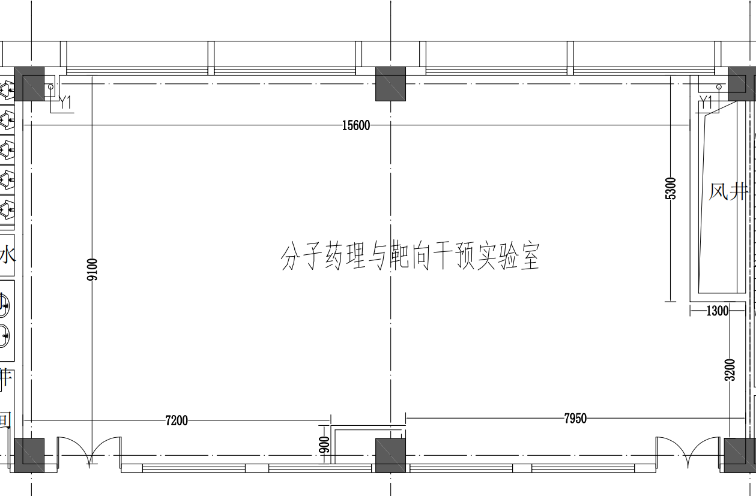

2、六层实验室：对以下房间功能合理设计布置实验室家具平面图、整体三维图、三维渲染效果图（一种或多种），同时充分考虑该类型实验室相关设备的预留空间。房间家具需求：实验台、试剂架、药品柜、万向罩、水龙头、水槽、洗眼器、功能柱、电源插座。
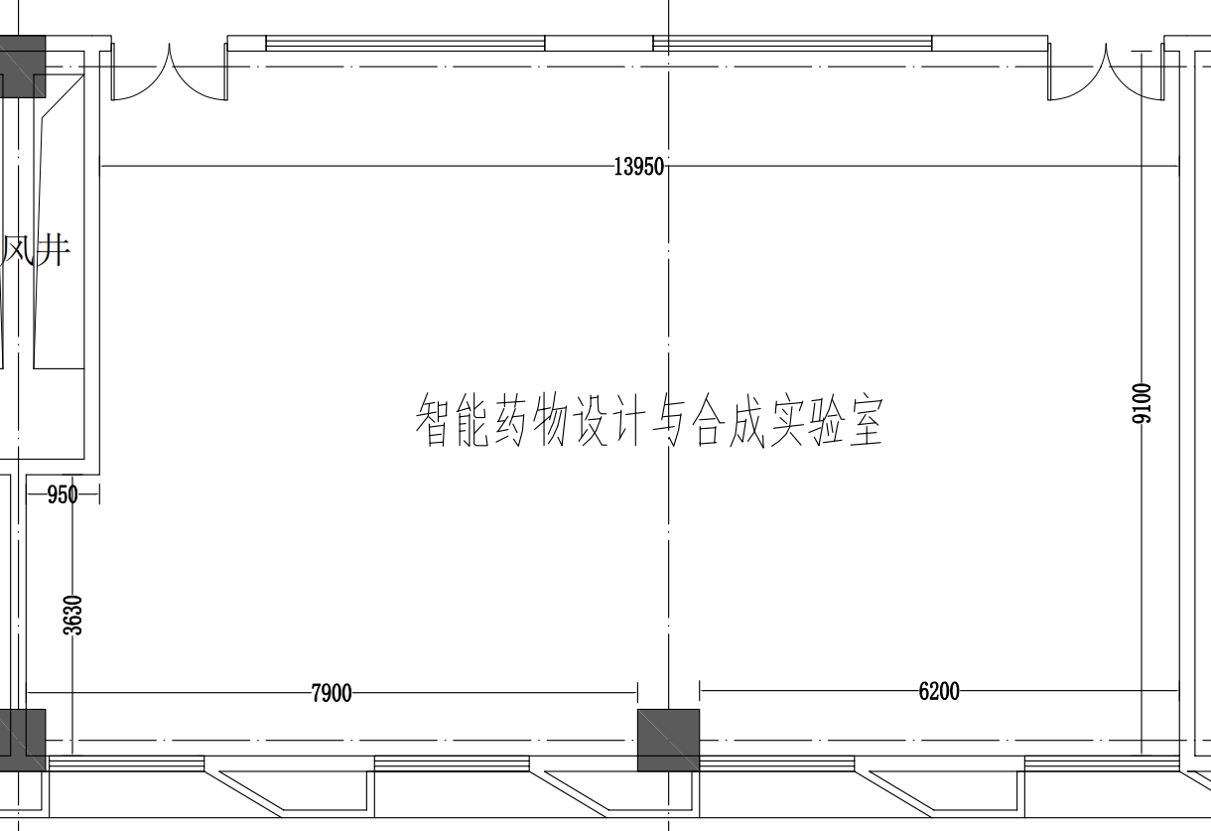

3、五层实验室：对以下房间功能合理设计布置实验室家具平面图、整体三维图、三维渲染效果图（一种或多种），同时充分考虑该类型实验室相关设备的预留空间。房间家具需求：实验台、试剂架、超净工作台、万向罩、水龙头、水槽、洗眼器、功能柱、电源插座。
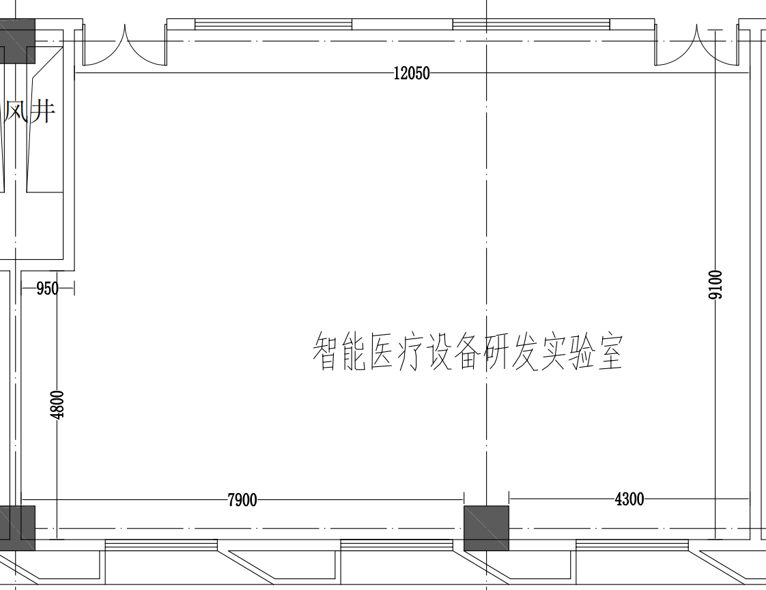
4、四层实验室：对以下开放区功能合理设计布置实验室家具平面图、整体三维图、三维渲染效果图（一种或多种），同时充分考虑该类型区域相关设备的预留空间。房间家具需求：实验台、试剂架、超净工作台、万向罩、水龙头、水槽、洗眼器、功能柱、电源插座。
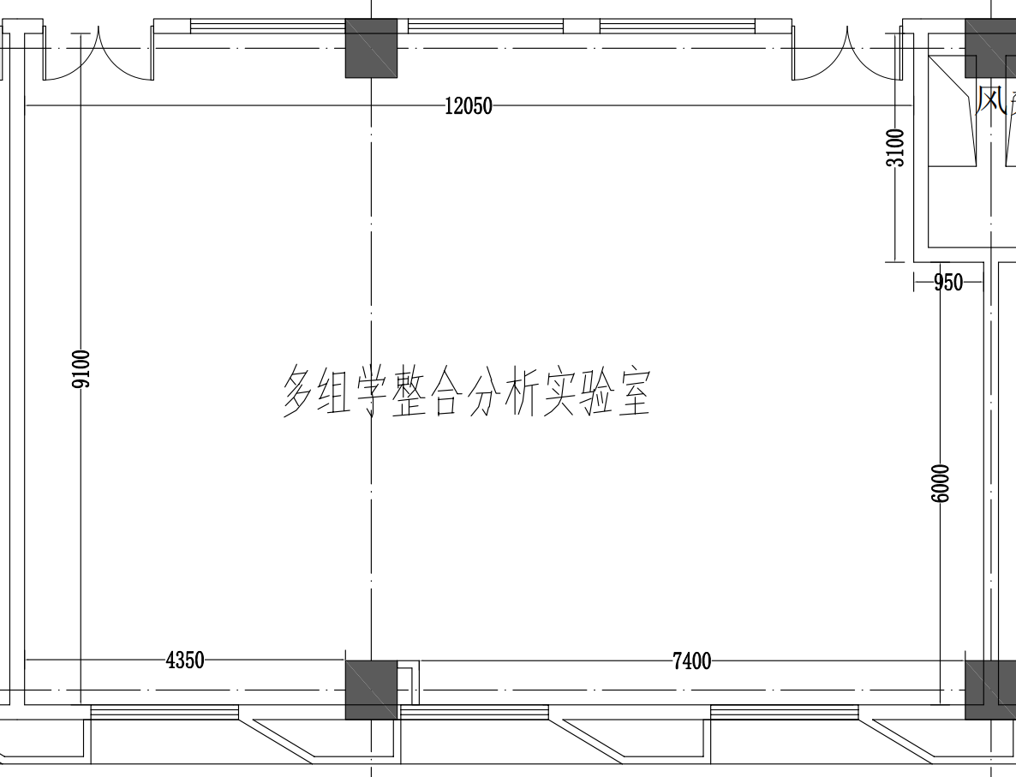

5、三层实验室：对以下房间功能合理设计布置实验室家具平面图、整体三维图、三维渲染效果图（一种或多种），同时充分考虑该类型实验室相关设备的预留空间。房间家具需求：实验台、试剂架、超净工作台、万向罩、水龙头、水槽、洗眼器、功能柱、电源插座。
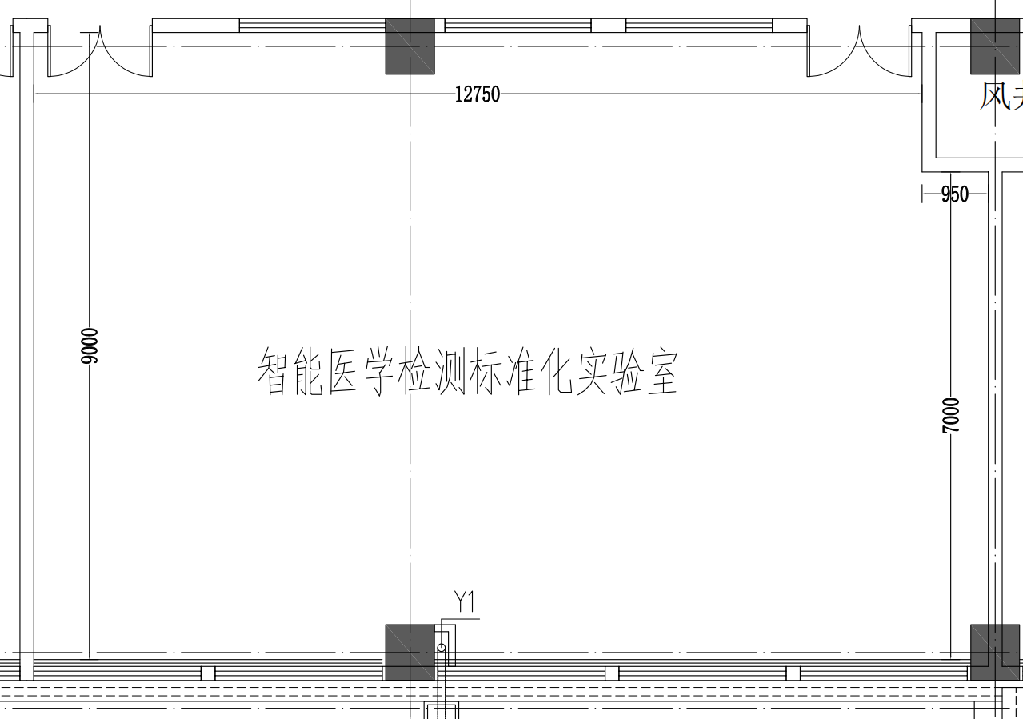

6、二层实验室：对以下房间功能合理设计布置实验室家具平面图、整体三维图、三维渲染效果图（一种或多种），同时充分考虑该类型实验室相关设备的预留空间。房间家具需求：实验台、万向罩、功能柱、电源插座。
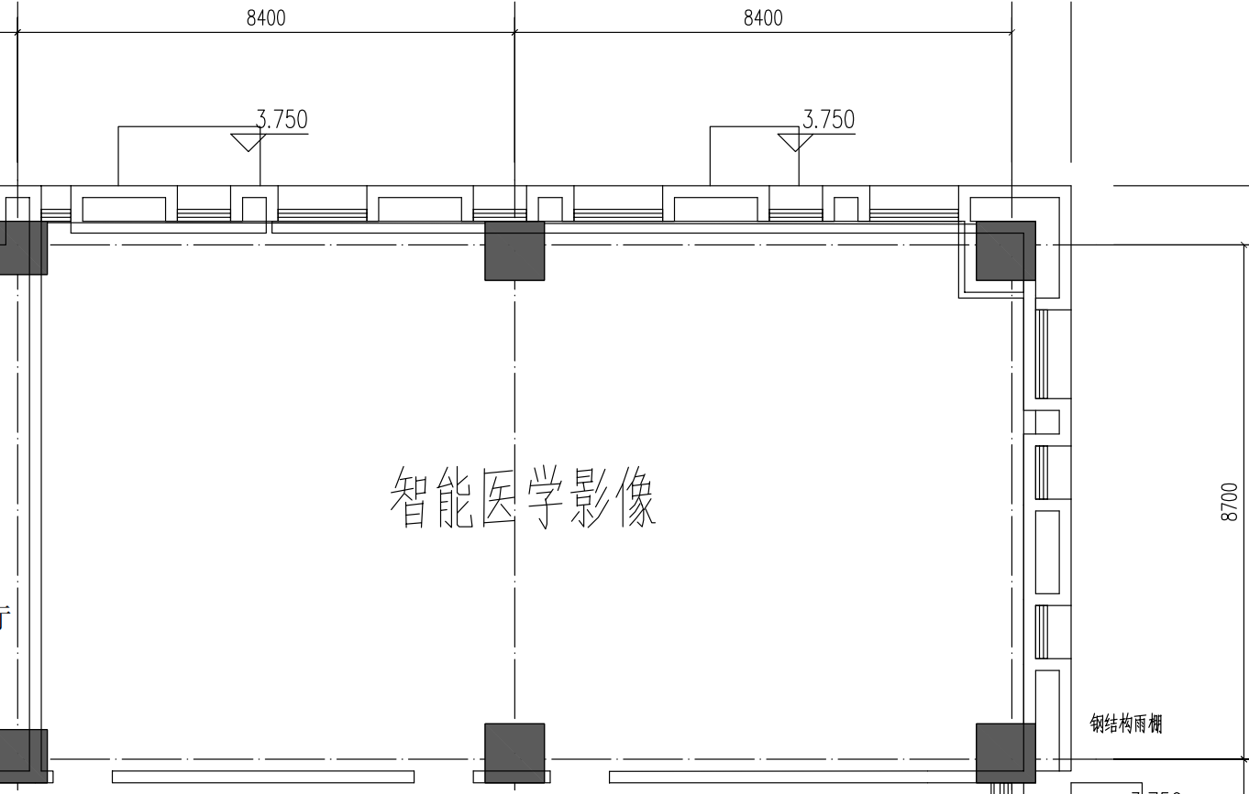

- 采购品目分类、参考样式、规格、基本组成、质量标准等要求
- 实验家具部分
序号 | 产品名称 | 规格型号 | 单位 | 数量 | 参考样式 | 基本组成 | 基本材质
1 | 实验台 | L*750*850mm | 米 | 1120.00 | 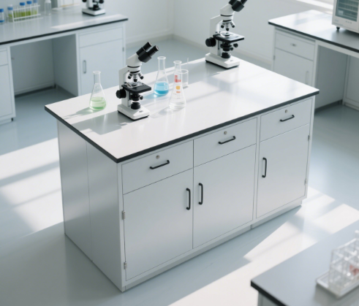 | ≥16mm厚实心理化板；≥1.0mm厚冷轧钢板 | 全钢结构  1.柜体：采用≥1.0mm厚冷轧钢板制作，表面环氧树脂粉末静电喷涂，耐酸碱、耐腐蚀。定制满柜。  2.台面：采用≥16mm厚实心理化板台面，耐酸碱、耐腐蚀。  3.导轨：采用≥16寸三节静音阻尼导轨。  4.合页：采用316#不锈钢材质。  5.拉手：采用不锈钢拉手，表面经化学处理，耐腐蚀，外形美观，设计人性化。  6.地脚：采用隐藏式地脚，高度可调至少包含0-15㎜，方便实用。  7.实验台需满足GB 24820-2024《实验室家具通用技术条件》。  8.台面四角倒圆角。  - 含中水盆500*400*330mm；82件。  - 含滴水架550*400mm；82件。  - 三水水龙头82件。
2 | 仪器台 | L*900*850mm | 米 | 260.00 | 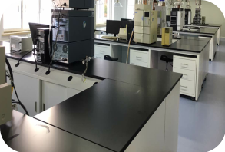 | ≥19mm厚实心理化板；≥1.0mm厚冷轧钢板 | - 全钢结构  1.柜体：采用≥1.0mm厚冷轧钢板制作，表面环氧树脂粉末静电喷涂，耐酸碱、耐腐蚀。定制满柜。  2.台面：采用≥19mm厚实心理化板台面，耐酸碱、耐腐蚀。  3.导轨：采用≥16寸三节静音阻尼导轨。  4.合页：采用316#不锈钢材质。  5.拉手：采用不锈钢拉手，表面经化学处理，耐腐蚀，外形美观，设计人性化。  6.地脚：采用隐藏式地脚，高度可调至少包含0-15㎜，方便实用。  7.实验台需满足GB 24820-2024《实验室家具通用技术条件》。  8.台面四角倒圆角。  9.含PVC线槽148米，10A 220V 86型插座602个。
3 | 不锈钢台 | L*600*850mm | 米 | 20.00 | 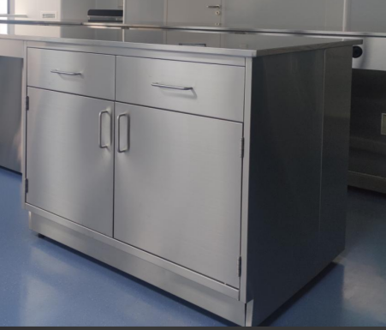 | ≥1.2mm厚304不锈钢台面 | 全304#不锈钢结构  1.柜体：采用≥1.2mm厚304不锈钢钢板制作。定制满柜。  2.台面：采用≥1.2mm厚304不锈钢钢板制作，基材采用≥25mm厚三聚氰胺板上下双面不锈钢包裹。  3.导轨：采用≥16寸三节静音导轨。  4.合页：采用316不锈钢材质。  5.拉手：采用不锈钢拉手。表面经化学处理，耐腐蚀，外形美观，设计人性化。  6.地脚：采用隐藏式地脚，高度可调至少包含0-15㎜，方便实用。
4 | 不锈钢可移动架台（双层） | 1200*600*850mm | 个 | 16.00 | 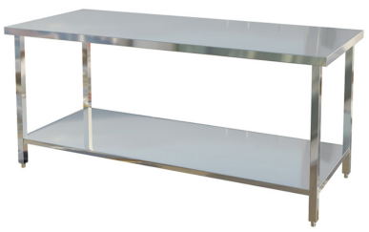 | ≥1.2mm厚304不锈钢材质 | 面板：≥1.2mm厚304不锈钢材质，基材采用≥25mm厚三聚氰胺板上下双面不锈钢包裹。  立柱：采用≥38*38mm方型不锈钢材质
5 | 药品柜 | 900*500*1900mm | 组 | 10.00 | 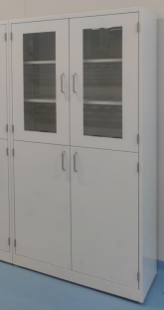 | 柜体、钢化玻璃、合页、拉手、调整脚 | 1.柜体：全钢结构，采用≥1.0mm厚冷轧钢板制作，表面环氧树脂粉末静电喷涂，耐酸碱、耐腐蚀；  2.合页：364不锈钢材质。  3.拉手：采用不锈钢拉手，表面经化学处理，耐腐蚀，外形美观，设计人性化；  4.玻璃：上柜门视窗玻璃采用符合3C标识的钢化玻璃  5.层板：采用采用≥1.0mm厚冷轧钢板制作，底部配置加固梁保障承重需求。表面环氧树脂粉末静电喷涂，耐酸碱、耐腐蚀；  5.地脚：隐藏式地脚，高度可调至少包含0-15㎜，方便实用。
6 | 排风药品柜 | 900*500*1900mm | 组 | 10.00 | 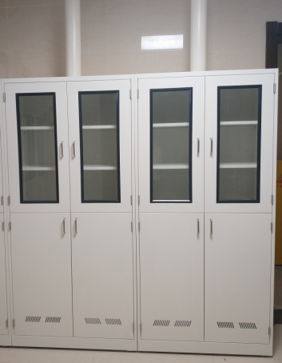 | 柜体、钢化玻璃、合页、拉手、调整脚 | 1.柜体：全钢结构，采用≥1.0mm厚冷轧钢板制作，表面环氧树脂粉末静电喷涂，耐酸碱、耐腐蚀；顶部带抽风口。  2.合页：364不锈钢材质。  3.拉手：采用不锈钢拉手，表面经化学处理，耐腐蚀，外形美观，设计人性化；  4.玻璃：上柜门视窗玻璃采用符合3C标识的钢化玻璃  5.层板：采用采用≥1.0mm厚冷轧钢板制作带排风孔，底部配置加固梁保障承重需求。表面环氧树脂粉末静电喷涂，耐酸碱、耐腐蚀；  5.地脚：隐藏式地脚，高度可调至少包含0-15㎜，方便实用。
7 | 气瓶柜 | 900*500*1900mm | 组 | 4.00 | 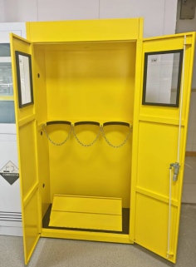 | 柜体、钢化玻璃、合页、拉手、调整脚 | (1)柜体：≥1.2mm优质冷轧钢板材质，经酸洗磷化处理厚表面静电粉末喷涂；  (2)门板：≥1.0mm优质双层冷轧钢板材质，可脱卸式铰链，正面带透明视窗；  (3)视窗：钢化玻璃视窗；  (4)PASS孔：柜体侧面设有PASS孔；  (5)活动式固定装置：固定式304不锈钢链条式固定；  (6)踏板：柜体底部设有可调节不锈钢印花踏板
8 | 更衣柜 | 900*500*1900mm | 组 | 2.00 | 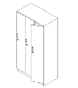 | 柜体、合页、拉手、调整脚 | 1.柜体：全钢结构，采用≥1.0mm厚冷轧钢板制作，表面环氧树脂粉末静电喷涂，耐酸碱、耐腐蚀；  2.合页：316不锈钢材质；  3.拉手：采用不锈钢拉手，表面经化学处理，耐腐蚀，外形美观，设计人性化；  4.地脚：隐藏式地脚，高度可调至少包含0-15㎜，方便实用。
9 | 超净工作台 | 1338*740*1940mm | 组 | 17.00 | 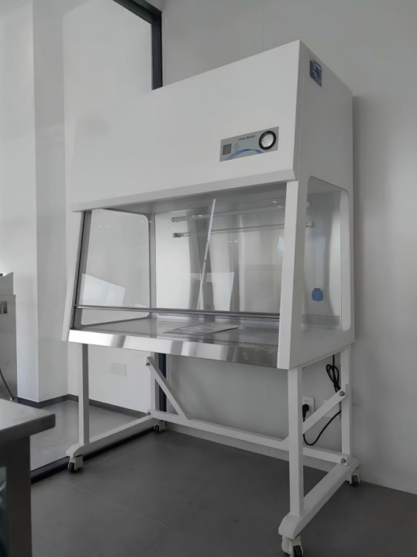 | 静音风机、高效过滤器、不锈钢操作面、福马轮、上下提拉钢化玻璃视窗 | 垂直送风  1.洁净度ISO5级（100级），噪音≤62dB，照度≥300Lu，平均风速0.20~0.50m/s可调节，沉降菌浓度≤0.5CFU/皿·0.5h（直径90mm培养平皿）；  2.高效离心风机，长寿命、免维护、震动小、6段调速系统、薄膜按键控制、液晶指示系统、风机动画显示模式，风机成套组合，高动态平衡；  3.柜体顶部标配预过滤器；  4.微皱褶无间隔HEPA高效过滤器，过滤效率99.995%（≥0.3μm颗粒）；  5.操作前窗倾斜式设计；  6.重力平衡式滑动前窗，升降平稳可随意定位；  7.柜体主材料采用优质冷轧钢板，表面抗菌涂层；  8.304不锈钢操作台面，栅格式设计；  9.两侧透明钢化玻璃；  10.全钢框架结构，内壁、内顶板无缝隙、无螺丝；  11.垂直层流气流设计；  12.85%洁净风循环；  13.工作区带紫外线杀菌灯，荧光灯紫外灯互锁并可设定预约开关机时间，带备用插座，可实现断电保护；  14.内嵌式荧光灯管，采用电子镇流器，无闪烁启动；  15.彩色大屏LCD液晶图文显示，轻触按键操作，具有时钟显示功能，实时显示风速、温度、高效过滤器寿命等性能指标，可设置紫外灯预约开启和关闭及风机预约开启和关闭；
10 | 高温台 | L*800*850mm | 米 | 19.00 | 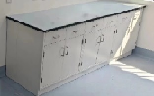 | 台面：≥40mm陶瓷材质；  柜体：≥1.0mm厚冷轧钢板 | 全钢结构  1.柜体：采用≥1.0mm厚冷轧钢板制作，表面环氧树脂粉末静电喷涂，耐酸碱、耐腐蚀。定制满柜。  2.台面：采用≥40mm厚陶瓷台面，耐酸碱、耐腐蚀。  3.导轨：采用≥16寸三节静音阻尼导轨。  4.合页：采用316#不锈钢材质。  5.拉手：采用不锈钢拉手，表面经化学处理，耐腐蚀，外形美观，设计人性化。  6.地脚：采用隐藏式地脚，高度可调至少包含0-15㎜，方便实用。
11 | 试剂架 | L*400*1000mm | 米 | 312.00 | 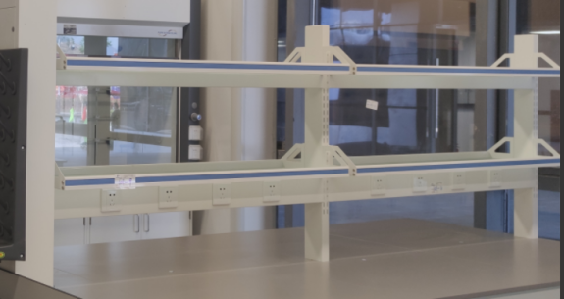 | 立柱、托盘架、乳化玻璃、铝合金挡边+PVC饰条 | 立柱：采用方形柱≥100*40*2.0mm优质冷扎钢板经折弯、焊接、冲孔及表面经酸洗、磷化、抛光等处理后环氧树脂喷塑；  2.层板：双层≥8mm乳化玻璃层板，层板可上下调节，铝合金护栏内嵌PVC饰条，饰条颜色根据用户要求选择。  3.含钢制线槽624米，10A 220V 86型插座1248个。
12 | 天平台 | 900*600*850mm | 组 | 10.00 | 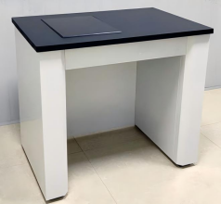 | 钢架、台面、减震装置组成 | 1.十万分之一级别。  2.核心材质：台面由两块独立材质组成，称量部位台面采用≥40mm大理石台面，其余部位台面采用≥19mm厚理化板台面，具备高强度、抗腐蚀、低形变特性，避免因材质自身伸缩或化学反应影响称量。
13 | 功能柱 | 400*150*2150mm | 个 | 99.00 | 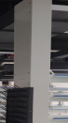 | 钢材 | 材质：≥1.0mm厚钢板粉末喷涂、带检修口
14 | 万向罩 |  | 个 | 20.00 | 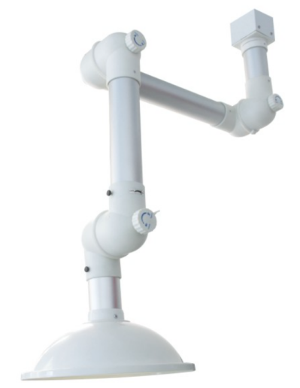 | 罩口、力臂、钢制底座 | (1)主体：铝合金材质；  (2)关节：高密度PP材质，可360°旋转调节方向，易拆卸、重组及清洗；  (3)关节密封圈：不易老化之高密度橡胶；  (4)关节连接杆：304不锈钢；  (5)关节松紧旋钮：全铜材质，内嵌不锈钢轴承，与关节连接杆锁合；  (6)气流调节阀：手动调节外部阀门旋钮，控制进入之气流量；  (7)铝合金360°旋转装置：以固定架为中心最大活动半径≥1200mm；  (8)集气罩：高密度PC材质，圆形半碗状；  (9)固定底座：钢制材质，牢度强，不脱底。安装更方便，且安装后外观平整度高，光滑无凹凸，不易变形；  (10)集气罩耐高温性能：经≥110℃、≥1小时高温后，表面应无皱纹、收缩、裂纹等产品劣化现象。
15 | 洗眼器 |  | 个 | 82.00 | 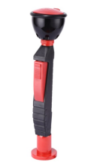 | 金属管、螺纹管，铜芯阀体 | (1)主体:高度240mm H59-1加厚铜质，符合YS/T910-2013黄铜中铜量的测定碘量法，铜含量≥59%。在压力0.20MPa下，时间3min/次，冲洗液流量：大于6.9L/min，能保持洗眼时间：≥15min。
16 | 不锈钢柜 | 900*450*2000mm | 个 | 3.00 | 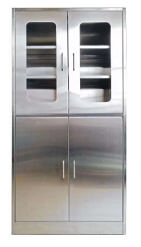 | 不锈钢 | 1.材质：全304#不锈钢结构，≥1.2mm厚。  2.合页：316不锈钢材质。  3.拉手：采用不锈钢拉手，表面经化学处理，耐腐蚀，外形美观，设计人性化。  4.地脚：隐藏式地脚，高度可调至少包含0-15㎜，方便实用
17 | 不锈钢书写台 | 900*300*300mm | 个 | 1.00 | 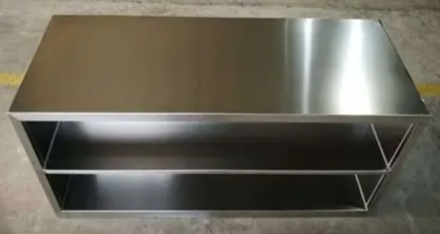 | 不锈钢 | 1.材质：全304#不锈钢结构，≥1.2mm厚。
18 | 手术室吊塔钢吊支架 | 600*600mm | 套 | 2.00 | 定制 | 槽钢 | 材质：支架采用8#槽钢、L40*4角钢斜撑和10mm厚钢板焊接制作而成，支架用M10高强度螺栓与钢筋砼板固定；吊塔基板与支架下部连接
19 | 无影灯钢吊支架 | 定做 | 套 | 1.00 | 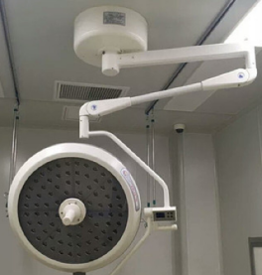 | 镀锌钢管 | 材质：支架采用DN100镀锌钢管与10mm厚钢板焊接制作而成，支架用M10高强度螺栓与钢筋砼板固定；吊塔基板与支架下部连接
20 | 软水机 | 产水量：2T/h | 个 | 1.00 | 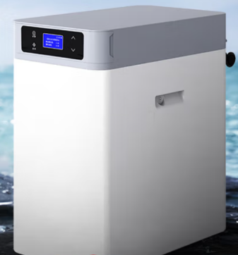 | 智能控制屏幕 | 1.用途：制取软水，用于笼具的清洗，灭菌器的使用等  2.产水量：2T/h
21 | 不锈钢货架 | 1200*500*1900mm | 组 | 10.00 | 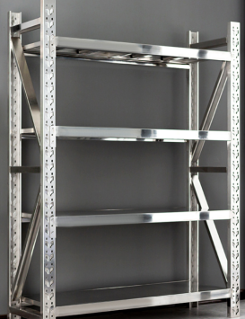 | 不锈钢 | 材质：≥1.2mm304不锈钢材质；层板上下可调，层板数量4块
22 | 不锈钢鞋凳 | 2600*350*500mm | 组 | 5.00 | 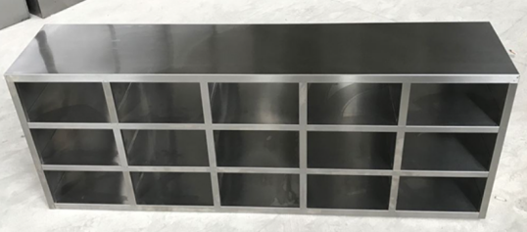 | 不锈钢 | 面板：采用≥1.2mm厚304不锈钢钢板制作，基材采用≥25mm厚三聚氰胺板上下双面不锈钢包裹.
23 | 不锈钢水槽台 | 650*500*850mm | 套 | 5.00 | 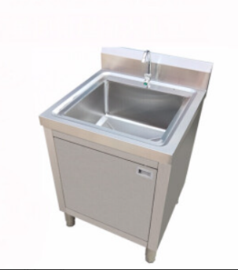 | 不锈钢 | 1.材质：全SUS304#不锈钢结构，≥1.0mm厚SUS304#钢板制作。  2.台面：≥1.0mm厚SUS304#钢板制作。  3.合页：304不锈钢材质。  4.拉手：采用不锈钢拉手或一字折弯拉手。模具成型，表面经化学处理，耐腐蚀，外形美观，设计人性化。  5.地脚：隐藏式地脚，高度可调至少包含0-15㎜，方便实用。  6.含感应水龙头
24 | 钢质气密门 | 1000*2300mm | 樘 | 50.00 | 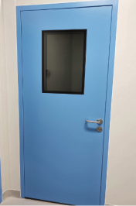 | 锁、门把手、观察窗 | 1、门板：采用成品钢质气密门，表面静电喷涂。  2、门框：门框均为钢制门框，门框宽度与墙体配套。  3、视窗：钢化玻璃，满足防火要求。  4、附件：配套五金件、门锁、执手、闭门器，电子锁部位加补强板，带密封条和可调节扫地条。

注：

1）投标方应对投标货物品牌、尺寸规格、颜色、材料、质量、性能等作出说明，提供所投产品的技术参数偏离表，按实际情况注明以上清单产品各项技术参数偏离情况（正偏离/满足/负偏离），技术要求偏离表不能违背真实的参数和指标。

2）项目需求中指出的工艺、材料和货物的标准以及参照的技术参数、图片或型号仅起说明作用，并没有任何限制性和排他性，响应方在投标中可以选用其他替代标准、技术参数或型号，但这些替代应以不影响产品质量或功能实现为前提。

3）项目需求中指出的技术标准与规范如有更新，应以最新的标准规范实施。

4）所有采购家具产品，均需经使用方确认最终的色样方可采购或制作。

- 材料要求
- 提供以下原材料的检测报告用作评分及验收：
- 理化板台面：
- 化学性能：检测报告需符合GB/T 17657-2022耐化学腐蚀-氢氟酸40%、硫酸98%、盐酸37%、硝酸65%、氢氧化钠40%、氯化铁10%、凡士林、王水等77种常见化学试剂，检验结果均为“无明显变化”，分级结果为“5级”。
- 理化性能：检测报告需符合GB/T 17657-2022物理安全性-静曲强度≥144.2Mpa，弹性模量≥13583Mpa，24h吸水率 ≤0.1%，浸渍剥离性能，检测结果无剥离，无分层；
- 燃烧性能：检测报告需符合GB8624-2012标准中难燃B1（C-s1,d0,t0）级，烟气毒性等级为ZA1级；
- 耐黄变色牢度：检测报告需符合GB/T17657-2022检测结果为灰色样卡5级；
- 重金属：检测报告需符合GB 18586-2001重金属可溶性铅、可溶性镉未检出。
- 绿色环保性能：检测报告需符合GB/T 39600-2021甲醛释放量≦0.020mg/m³；三聚氰胺迁移量符合GB 31604.15-2016，三聚氰胺迁移量≤0.2MG/KG。
- 抗菌性能：需提供第三方检测机构出具的检测报告内容包括不限于大肠杆菌、金黄色葡萄球菌、肺炎克雷伯氏菌、表皮葡萄球菌抗菌率、宋内氏志贺氏菌（宋氏志贺氏菌）抗菌率均能达到≥92%。

- 陶瓷板：
- 抗老化测试：检测报告需符合ISO 4892-3：2016、GB/T 1766-2008通过紫外老化测试（灯型：UVA-340，辐照度：0.76W·m-2·nm-1，暴露方式：60℃辐照8h+50℃无辐照冷凝4h，试验时长：≥500h），色牢度等级≥3级。
- 抗冲击性：检测报告需符合GB/T 3810.5-2016结果值≥0.91。
- 落球冲击：检测报告需符合JG/T 463-2014结果≥4.0J。
- 压缩强度：检测报告需符合GB/T 9966.1-2020结果≥512MPa。

（二）说明：
1、上述原材料要求如与“三、采购品目分类、参考样式、规格、基本组成、质量标准等要求”不一致，以上述要求为准，检测报告原件备查；
2、针对不同叫法的同一原材料，其检测报告均予认可（如名称不一致，需注明需求中对应的原材料名称）。
3、检测报告上的委托单位(受检单位)名称必须与投标人或投标产品的生产厂家或原材料生产厂家一致。每份检测报告均需带有CMA标识。报告签发时间不早于2023年1月1日。
4、投标人需提供承诺函，承诺货物生产过程中，拟投入的原材料不低于上述检测报告结果，未提供承诺函及相应检测报告者不得分。

- 颜色要求
实验家具颜色应与建筑内装饰风格相适应，以单色为主，不宜过于鲜艳，主体颜色投标时暂按以下要求考虑，中标后具体颜色须待采购人明确后方可下单制作。（请投标方注意，中标后价格不因具体颜色的调整而改变，报价时应综合考虑该因素）
分类 | 主体颜色
钢制（实验家具） | 颜色：白色、灰色、蓝色。
不锈钢（实验家具） | 颜色：不锈钢本色

- 样品要求
投标方需要按以下要求提交样品，中标样品交由采购人作为履约验收参考，最终产品使用的原辅材料不得低于样品的标准。
序号 | 名称 | 小样样品要求 | 数量 | 参考尺寸W*D  (单位mm)
1 | 理化板台面-实验台 | 参照“需求 实验家具部分 序号1实验台”要求 | 1组 | 400*400
2 | 理化板台面-仪器台 | 参照“需求 实验家具部分 序号2仪器台”要求 | 1组 | 400*400
3 | 陶瓷台面 | 参照“需求 实验家具部分 序号10高温台”要求 | 1个 | 200*200
4 | 导轨、合页 | 参照“需求 实验家具部分 序号1 实验台”要求 | 1套

1、投标人需在标书中提供样品清单（格式自拟）：列出此次样品涉及的材料品牌、五金配件品牌、型号、制造厂商。
2、尺寸和规格可根据情况合理波动。投标人中标后需按照采购需求中要求的规格尺寸生产，不得影响交付正常使用。
3、投标实样送达地点：上海市宝山区锦秋路716号，医学院213会议室，联系人：李娜，联系电话：13167137980。样品接受时间：所有实样在投标截止前2天内的每天9点-16点送达并完成现场搭样，逾期不再接受任何实样。实样上应注明投标人的名称。

- 供货及验收
分类 | 内容
供货要求 | - 自采购人通知之日起，60天内完成生产交付。中标人所提供的货物应符合国家相关质量标准。货物名称、型号规格、数量、颜色、外观等符合采购人要求，不得有损毁或损坏。  2、投标人需要承担安装过程中与工程相关费用：电路材料、电源配件（需要3C认证）、耗材等费用。投标人需提供电路安装人员的电工证明文件。  3、投标人需要考虑现场能源使用、水电对接、路面运输、垃圾外运、垂直运输、房屋成品保护、安保仓储、现场综合协调、外部检查协调等费用。  4、投标方须自行承担安全责任，在此期间发生的任何安全事故由其自行负责。
包装要求 | 采购中如涉及商品包装和快递包装的，其包装需求标准应不低于《关于印发<商品包装政府采购需求标准(试行)>、<快递包装政府采购需求标准(试行)>的通知》(财办库〔2020〕123号)规定的包装要求。采购人、供应商双方签订合同及验收环节，应包含上述包装要求的条款。
验收要求 | 实验家具类安装、调试后，由供、需双方按照合同约定对家具进行验收。验收包括清点型号、数量、检查外观等，供应商应当提供家具清单(各类家具分项开立并标注详细数量)、原产地证明、具出厂日期证明、家具环保证明等文件。
检测要求 | 1.正式验收前，中标人须委托第三方机构对家具进行质量和环保相关检测，检验不合格不予验收,验收检测费用将由中标单位承担。  2.具体检测范围:由采购人随机抽取本项目的实验家具(包含柜体、柜门、合页、拉手、台面)，总数量不超过3件套。

- 服务要求
分类 | 内容
保修服务 | 免费保修期≥5年。免费保修期内，除采购人因非正常使用造成的损坏外，家具的损坏维修或换新所涉及的运输、材料、配件、人工等所有费用由中标供应商承担，中标供应商应当承诺每年对所供家具进行巡检。免费保修期满后，以成本价格提供家具所需零配件和维修服务。
应急能力 | 供应商应当在采购人单位所在区域拥有维修服务能力，提供售后服务支持。如遇质量问题，供应商应当在接到通知2小时内予以响应，并于8小时内解决完毕或提供代用产品。

